以下是实验5 P36 3.实验内容 (5)的源程序代码：

#include<stdio.h>

void main()

{

int big=0,small=0,number=0,others=0;

char a;

printf("请输入一串字符后按enter:\n");

a=getchar();

while(a!='\n')

{

if(a<=122&&a>=97)

small++;

else if(a<=122-32&&a>=97-32)

big++;

else if(a<=57&&a>=48)

number++;

else

others++;

a=getchar();

}

printf("您输入的字符串中:数字有%d个,大写字母有%d个,小写字母有%d个,其他字符有%d个\n",number,big,small,others);

}

以下是运行结果截屏图：

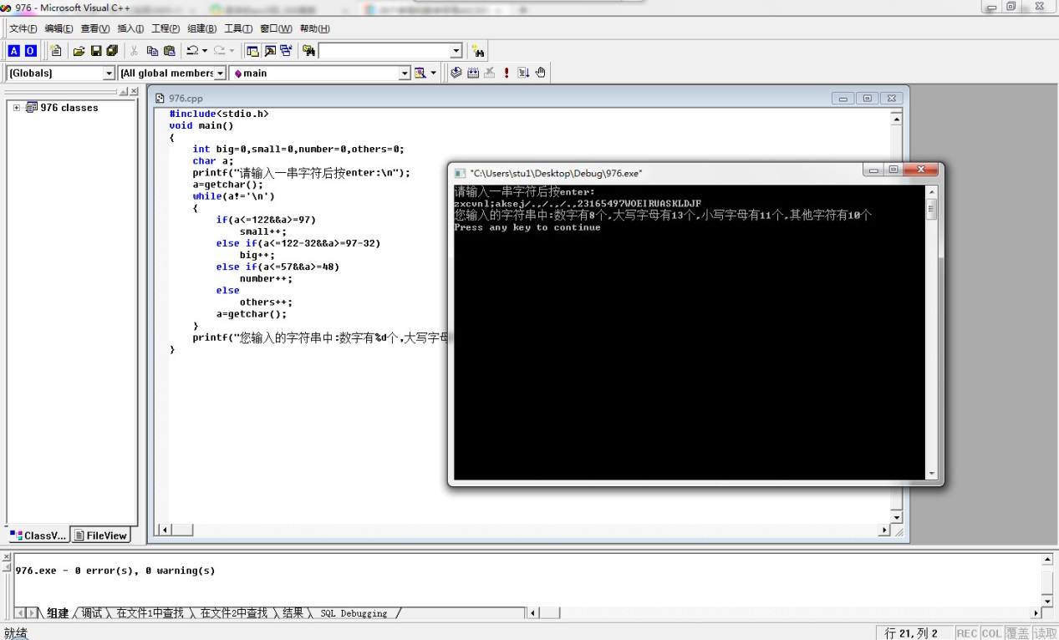

实验心得：

我设计的getchar()在循环外面和里面都有，目的就是为了初始和接下来在做循环的时候，a均得到了用户用外部设备输入的字符。